龙虾饲料配方怎么配？小龙虾饲料配方绝招
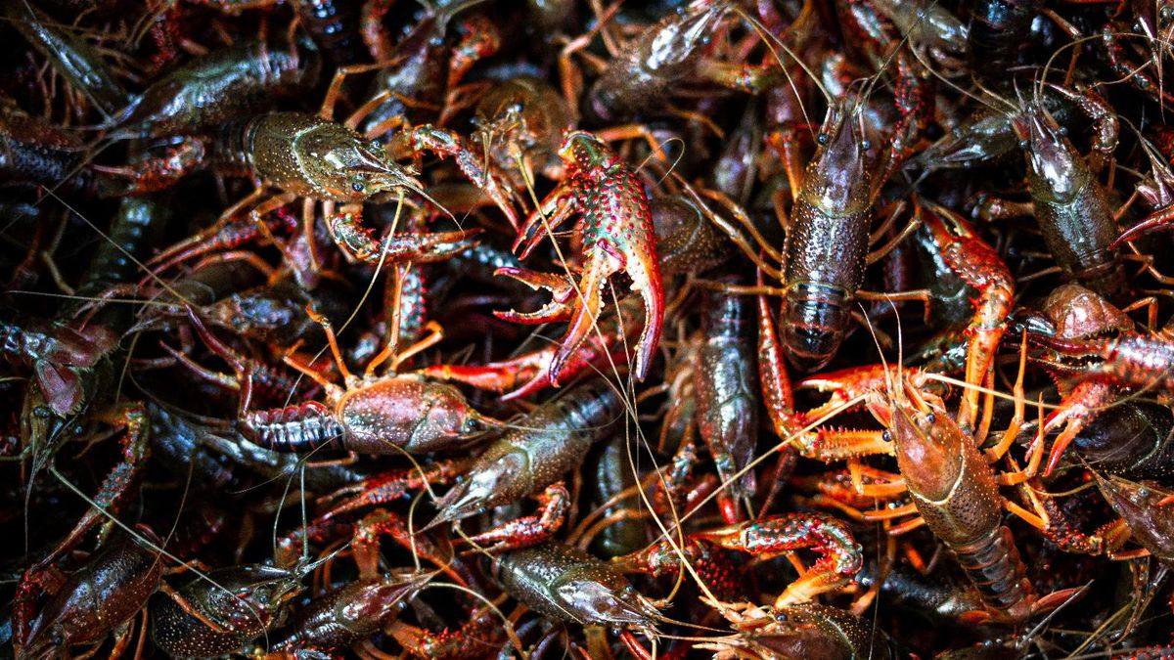
现在养殖小龙虾的农户朋友非常多，在饲养过程中要根据大、中、小虾的实际情况进行合理的日粮搭配，在投喂方面，要采取定质、定量、定时的方法，小龙虾的饲养非常简单，它生长速度快。对摄食范围广泛，适应能力也很强，小龙虾的饲料配方可以根据不同生长进行配比。充分满足小龙虾生长发育对营养的要求。增强各种营养维生素，全面均衡，那么小龙虾投喂饲料有哪些呢?下面一起来了解一下吧！
一、龙虾配方饲料：
1.麦麸50%，蚕蛹30%，豆饼10%，米糠5%，花生饼4.7%，维诺虾用多维0.1%，维诺霉清多矿0.1%，维诺复合益生菌0.1%。
2.麦麸30%，米糠22.5%，鱼粉20%，花生饼20%，蚕蛹7.2%，维诺虾用多维0.1%，维诺霉清多矿0.1%，维诺复合益生菌0.1%。
小龙虾的饲料养殖方法
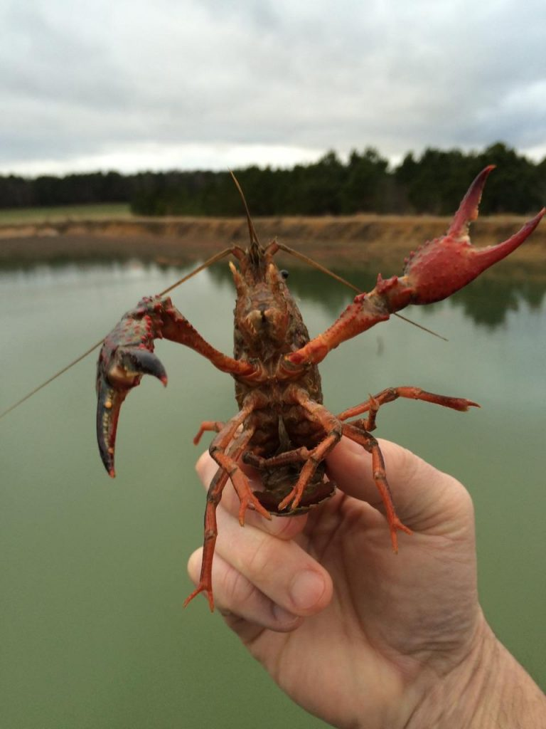
在养殖小龙虾时，首先要知道小龙虾的养殖条件，进而配制虾的饲料方法，才能提高养殖小龙虾的高益效率。虾的饲料投喂不仅生长快，成本低，产量高，从而得到广大的养殖户青睐，添加复合益生菌抑制肠道疾病的发生，降低料肉比，增强体质，快速达到营养均衡全面，提高肠道吸收消化率，提高饲料利用率。
小龙虾的饲料养殖方法​
